_{СКАЗКА ПЕРМСКОГО СЕВЕРА}

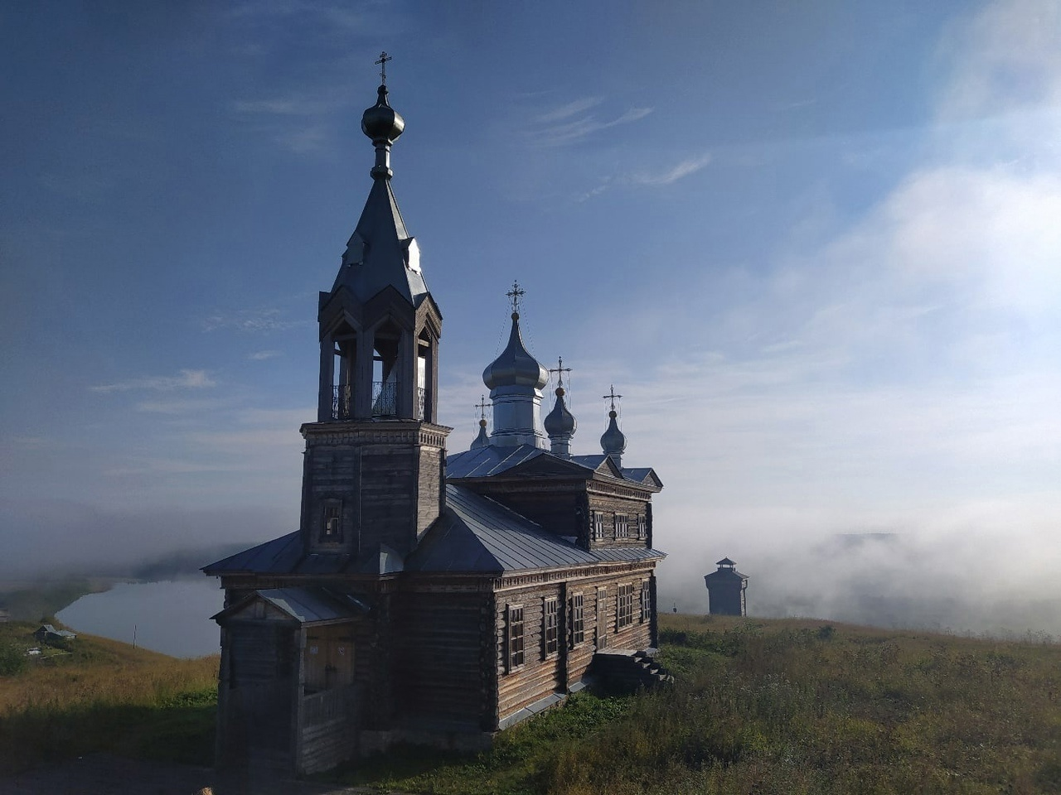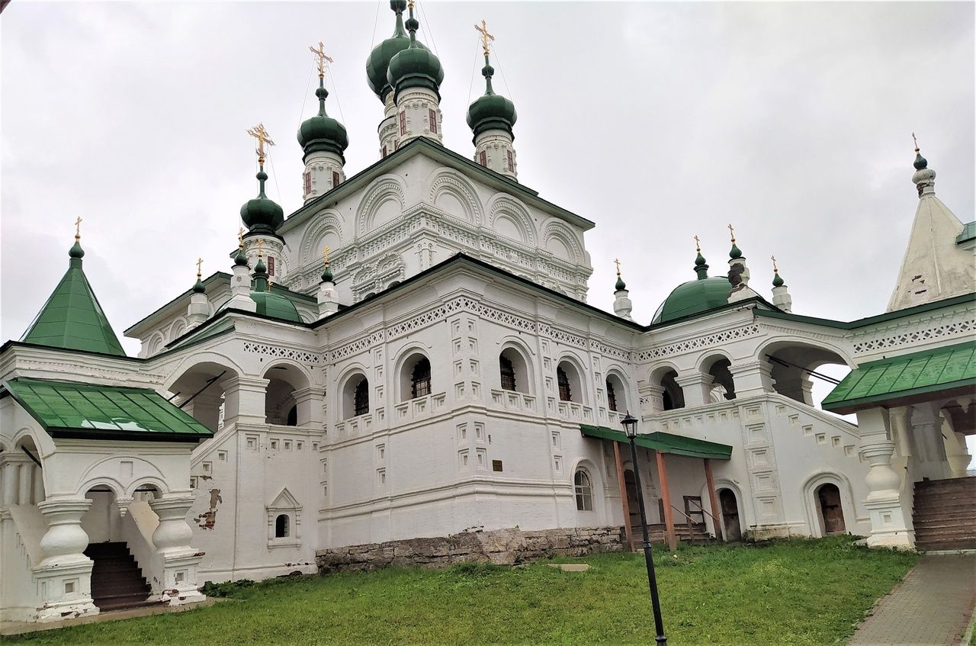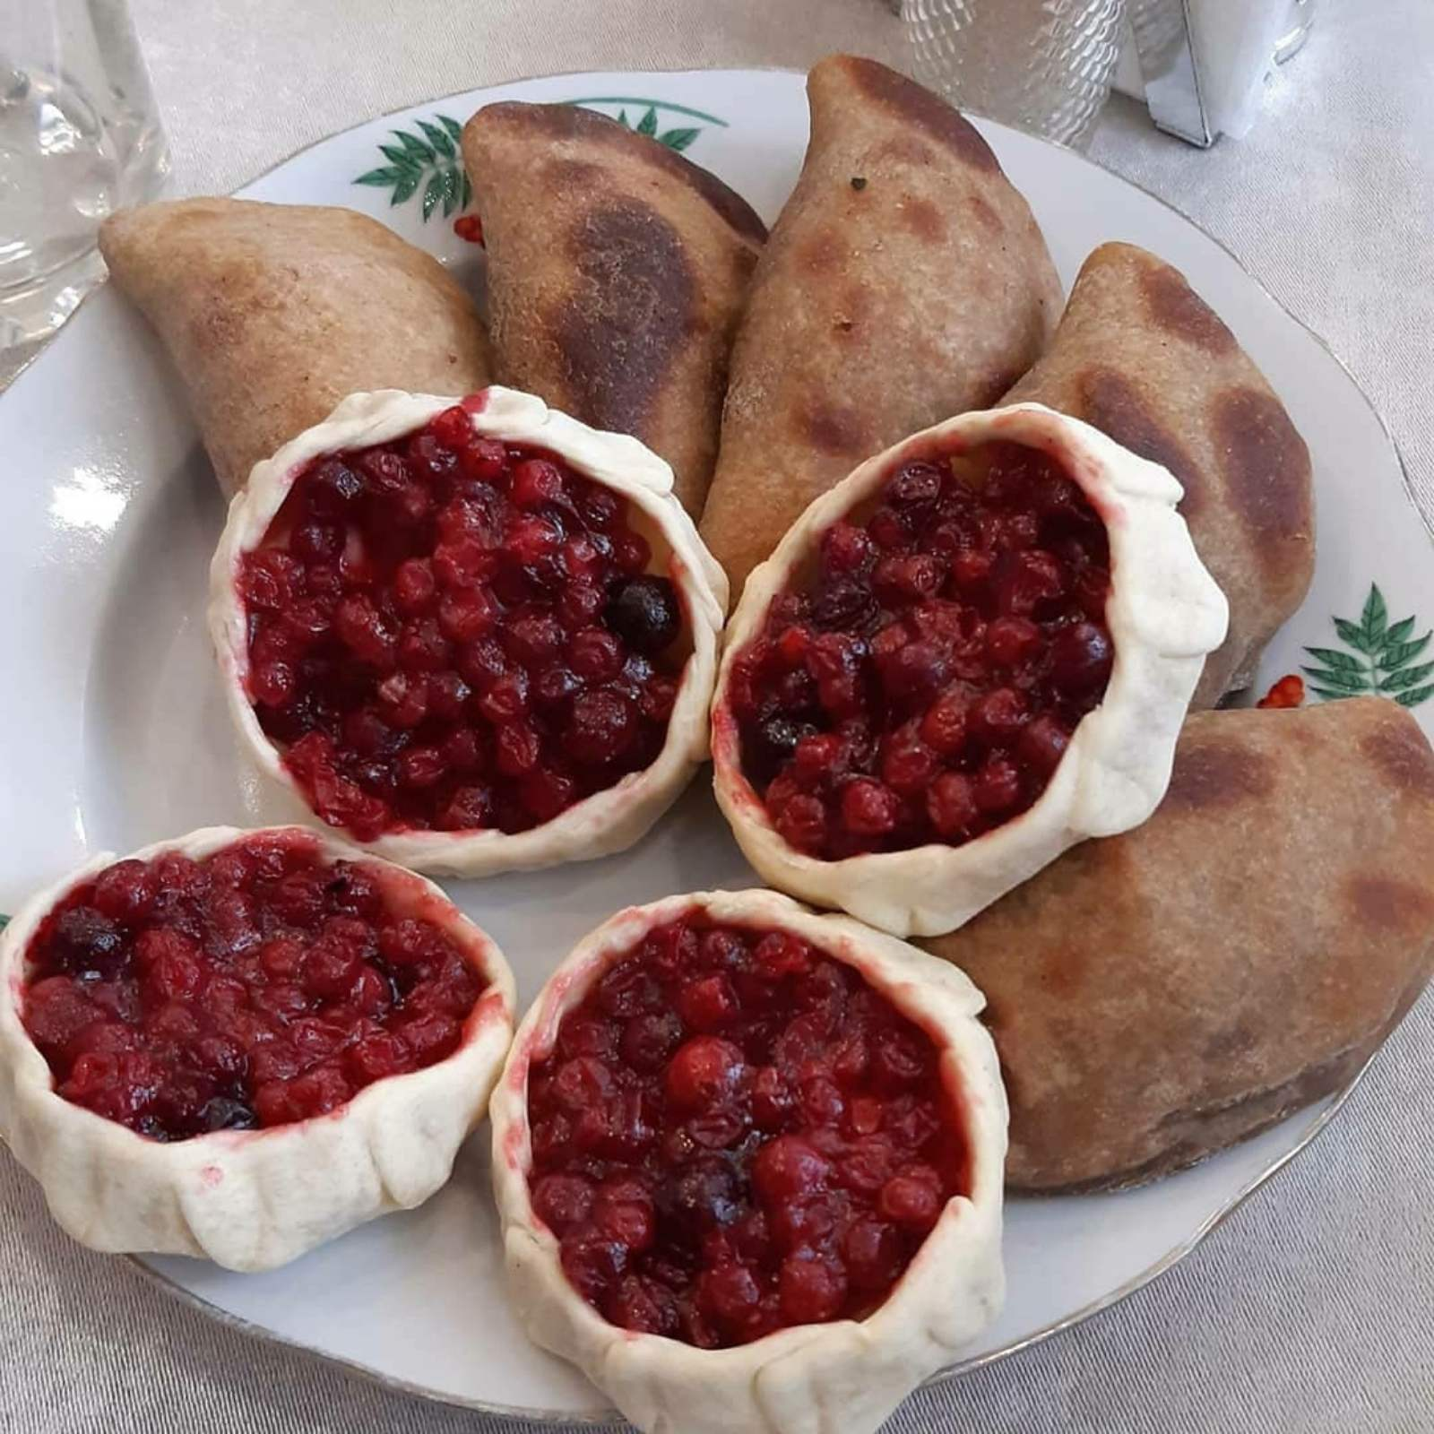
Продолжительность: 2 дня/1 ночь
Маршрут: Пермь-Усолье- Соликамск - Чердынь- Ныроб - Пермь

Даты на 2026 г.: 28-29.03, 02-03.05, 23-24.05, 04-05.07, 08-09.08, 22-23.08
Вас ждет сказочная атмосфера пермских северных городов, невероятные истории и легенды, блюда чердынской кухни, размещение в уютном 3-звездочном отеле «На семи холмах» в центре Чердыни.

Программа тура:
1 день
08.00. Отправление из Перми в Усолье (сбор группы у памятника «Пермяк – соленые уши»). В пути – рассказ об истории Пермского края, Строгановых в Прикамье.
12.30. Экскурсия в Палаты Строгановых. Знакомство с архитектурным ансамблем: Спасо-Преображенским собором, усадьбой Голицыных, падающей колокольней.
13.30. Переезд в Соликамск.
14.30. Обед в кафе Соликамска.
15.00. Обзорная экскурсия по Соликамску. Внешний осмотр центрального архитектурного ансамбля – Троицкого собора, Богоявленской церкови, Дома воеводы; посещение старинной Людмилинской соляной скважины, сувенирной лавки.
16.30. Экскурсия в Музей-заповедник «Сользавод», которая знакомит с уникальной историей Усть-Боровского солеваренного завода. Все здания, построенные в старых традициях – удивительные образцы промышленной деревянной архитектуры XIX. Во время экскурсии можно полностью проследить технологическую цепочку выварки знаменитой «соли-пермянки» и узнать откуда пошла известная поговорка «Пермяк – солёные уши».
17.30. Переезд в Чердынь.
19.00. Размещение в новой гостинице «На семи холмах» 3*. Ужин с блюдами чердынской кухни в ресторане гостиницы.

2 день
08.30. Завтрак в кафе.
09.30. Экскурсия в Чердынский музей. В экспозиции – деревянная скульптура, коллекция Сасанидского серебра, предметы Пермского звериного стиля.
10.30. Посещение Нового музейного пространства, где хранятся оковы Михаила Романова.
11.00. Экскурсия по Чердыни: Троицкий и Вятский холм, купеческие дома, Иоанно-Богословский храм. Посещение сувенирной лавки и магазина «Хлебушко».
13.00. Экскурсия в Ныроб, самый северный населенный пункт Пермского края. Легенды о царе Коре и Христофоре-псоглавце, нелегкой судьбе ныробского узника– боярина Михаила Романова, Искорском городище и подвиге Параскевы Пятницы.
В программе: остановка у родника с «мертвой» водой, посещение Никольского святого источника, часовни и ямы, где в 1601 году содержался боярин Михаил Романов. Внешний осмотр Никольского храма.
16.00. Обед в кафе
17.00. Отправление в Пермь.
23.00. Прибытие в Пермь.
Стоимость на 1 человека: 15500 р./взр., 15300 р./дет., пенс.
Стоимость на 1 человека 28-29.03.2026: 14700р/взр, 14500р/дет, пенс.
В стоимость включено:
- транспортное и экскурсионное обслуживание
- 2 разовое питание
- билеты в музеи
- страховка
- проживание в гостинице «На семи холмах» 3*, номера стандарт

Размещение:
Чердынь, гостиница «На семи холмах» 3*, реестровый номер С592024002722

